**教育部青年發展署臺南市青年志工中心**

**107年第2次聯繫會議**

本會承教育部青年發展署委託成立臺南市青年志工中心，為促進志願服務經驗交流與觀摩，提供青年志工互相學習之機會，敬邀出席與會共同籌劃青年志工服務成果分享會，以利青年志工、團隊進行互動交流！

◆主辦機關：教育部青年發展署

◆承辦單位：教育部青年發展署臺南市青年志工中心(教育部青年發展署委託**財團法人俊逸文教基金會**辦理)

◆合辦單位：崑山科技大學

◆會議時間：107年10月2日(星期二)上午10:00至12:20

◆會議地點：崑山科技大學【T棟教學大樓3樓】T0306智慧型互動教學PBL教室(二)

◆與會人員：政府相關單位、青年志工諮詢業師、社區、民間團體、高中職及大專院校青年志願服務業務指導者及青年志工團體學生代表。

**☆**會 議 流 程**☆**

|  |  |  |
| --- | --- | --- |
| 項次 | 預計時間 | 內容 |
| 壹 | 09:50-10:00 | 報 到10’ |
| 貳 | 10:00-10:10 | 主席致詞10’ |
| 參 | 10:10-10:40 | 青年志工績優團隊暨競賽經驗分享30’  服務方案名稱：崇青聯盟-拒毒反 K 創意衛教宣導  分享團隊：教育部青年署106 年青年志工服務績優團隊競賽佳行獎／崑大崇德青年社 |
| 肆 | 10:40-11:10 | PBL(Problem-Based Learning)互動教學示範30’  崑大創新教學暨校務研究中心主任／鐘俊顏 |
| 伍 | 11:10-11:20 | 青年志工中心業務報告10’  1.教育部青年發展署補助青年團隊參與志願服務活動-臺南團隊總成果報告  2.介紹青少年志工表揚辦法-保德信青少年基金會第19屆保德信青少年志工菁英獎  臺南市青年志工中心專案經理／洪碧涓 |
| 11:20-12:00 | 提案討論40’  青年志工服務成果分享會暨青銀共創活動規劃（暫定日期11/17星期六下午、預計邀請至少10個青年志工團隊分享） |
| 陸 | 12:00-12:20 | 臨時動議20’ |
| 柒 | 12:20～ | 散 會 |

◆報名方式：一律採**線上報名**（**線上報名網址，請至俊逸文教基金會網站**[**http://www.e-go.org.tw**](http://www.e-go.org.tw/)**→活動報名專區→點選「107/10/2第2次聯繫會議」，線上填寫Google表單後，按「提交」送出即可！(為避免漏信，回傳表單後建議來電確認！）**

◆聯絡人：專案經理 洪碧涓 06-2157524分機43、0911-731399

 

**【交通位置】崑山科技大學【T棟教學大樓3樓】T0306智慧型互動教學PBL教室(二)（台南市永康區崑大路195號）**

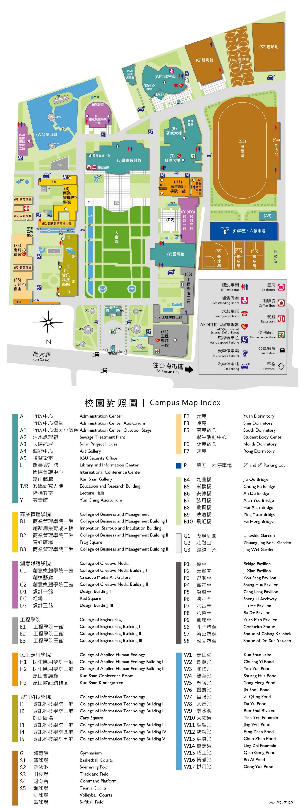

**【本案聯絡人】**

**☆教育部青年發展署臺南市青年志工中心★☆**

**財團法人俊逸文教基金會 （O）06-2157524分機43 志工專線06-2157528**

**專案經理 洪碧涓 0911731399（LINE ID） E-mail：pi2231@yahoo.com.tw**

**專 員 林怡妏 E-mail：1109winnie@gmail.com**

**中心地址：70052台南市中西區健康路一段22號（勝利之聲廣播公司）**